Resolución del Pleno del Instituto de Transparencia, Acceso a la Información Pública y Protección de Datos Personales del Estado de México y Municipios, con domicilio en Metepec, Estado de México, a nueve de diciembre de dos mil veinte.

VISTO el expediente electrónico formado con motivo del recurso de revisión número 05155/INFOEM/IP/RR/2020, interpuesto por el C. XXXXXXXXXXXXXXX, en lo sucesivo El Recurrente, en contra de la respuesta del Instituto de Seguridad Social del Estado de México y Municipios, en lo subsecuente El Sujeto Obligado, se procede a dictar la presente resolución.

A N T E C E D E N T E S D E L A S U N T O

PRIMERO. De la Solicitud de Información.
Con fecha catorce de septiembre de dos mil veinte, El Recurrente presentó a través del Sistema de Acceso a la Información Mexiquense (SAIMEX) ante El Sujeto Obligado, la solicitud de acceso a la información, registrada bajo el número de expediente 00648/ISSEMYM/IP/2020, mediante la cual solicitó lo siguiente:

“Solicito el expediente clínico de mi papa que fue atendido en el año 2014 en el centro médico Toluca o en el hospital pps de toluca, desconozco si fue atendido como derechohabiente o como paciente 06, por eso también requiero en caso de existir el expediente de los costos que se generaron. Lo requiero para ofrecerlo como prueba en un juicio civil, en donde están representados los derechos de mi madre que no sabe leer y escribir y por eso la apoyo, mi padre se llama XXXXXXXXXXXXX ya falleció, desconozco si tuviere clave issemym, lo requiero en copia certificada.” (Sic.)

- Adjuntando a dicha solicitud el archivo electrónico denominado “XXXXXXXX XXXXX DCTOS.pdf”.

MODALIDAD DE ENTREGA: A través de Copias Certificadas (con costo).
SEGUNDO. De la solicitud de aclaración por parte del Sujeto Obligado.
En el expediente electrónico SAIMEX, se aprecia que El Sujeto Obligado en fecha diecisiete de septiembre de dos mil veinte, realizó el requerimiento de aclaración, señalando lo siguiente:

“Con fundamento en el articulo 159 de la Ley de Transparencia y Acceso a la Información Pública del Estado de México y Municipios, se le requiere para que dentro del plazo de diez días hábiles realice lo siguiente:

Como archivo adjunto, encontrará el acuerdo mediante el cual se solicita complemente y/o aclare su solicitud. Para cualquier duda o aclaración respecto al presente acuerdo, nos ponemos a sus órdenes en el teléfono (01722) 2261900 extensiones 1434072 y 1434073. MUY IMPORTANTE: Se hace de su conocimiento que, hasta nuevo aviso, por la contingencia sanitaria el horario para trámites en el Módulo de Transparencia es de 9: 00 a 15:00 horas.Es indispensable que al presentarse lo realice con cubrebocas y pluma o bolígrafo personal, como medidas de seguridad sanitaria.

En caso de que no se desahogue el requerimiento señalado dentro del plazo citado se tendrá por no presentada la solicitud de información, quedando a salvo sus derechos para volver a presentar la solicitud, lo anterior con fundamento en el artículo 159 de la Ley invocada.

ATENTAMENTE
MTRO EN CONTABILIDAD TOMAS VALLADARES MALDONADO” (Sic).

- Adjuntando a dicha solicitud de aclaración, el archivo electrónico denominado “ACLARACION 648 IP.pdf”; el cual, consta de lo siguiente:
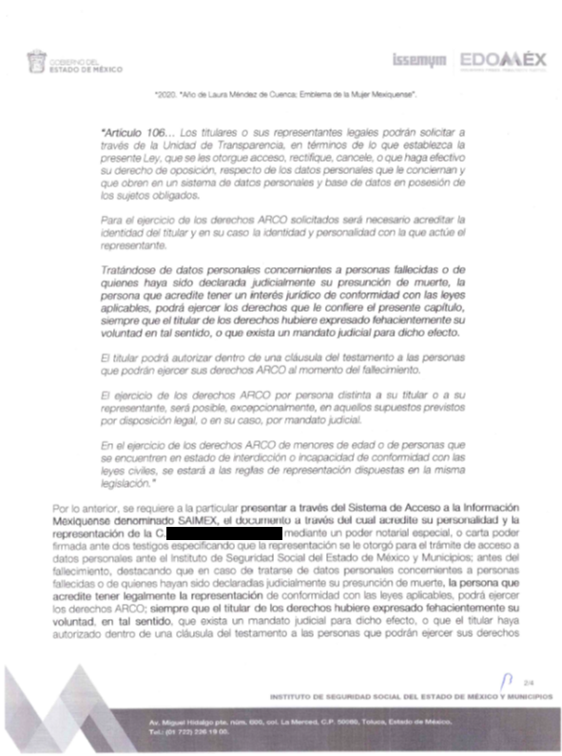
TERCERO. De la no Presentó Aclaración por parte del solicitante.
En ese sentido, se observa del expediente en referencia que, el particular no desahogo el requerimiento de aclaración solicitado por el Sujeto Obligado, por lo que en fecha doce de octubre del año en curso, el Sujeto Obligado informó lo siguiente:

“Con fundamento en el articulo 159, tercer párrafo de la Ley de Transparencia y Acceso a la Información Pública del Estado de México y Municipios, se le hace de su conocimiento que se tiene por no presentada la solicitud de aclaración citada al rubro, en virtud de que

Como archivo adjunto encontrara el acuerdo mediante el cual se notifica la falta de aclaración de la solicitud de información. Para cualquier duda o aclaración respecto al presente acuerdo, nos ponemos a sus órdenes en el teléfono (01722) 2261900 extensiones 1434072 y 1434073. MUY IMPORTANTE: Se hace de su conocimiento que, hasta nuevo aviso, por la contingencia sanitaria el horario para trámites en el Módulo de Transparencia es de 9: 00 a 15:00 horas.Es indispensable que al presentarse lo realice con cubrebocas y pluma o bolígrafo personal, como medidas de seguridad sanitaria.

Quedando a salvo sus derechos para volverla a presentar. En virtud de lo anterior, se archiva la presente solicitud como concluida Se hace de su conocimiento que tiene derecho de interponer recurso de revisión dentro del plazo de 15 días hábiles contados a partir de la fecha en que se realice la notificación vía electrónica, a través del SAIMEX.

ATENTAMENTE
MTRO EN CONTABILIDAD TOMAS VALLADARES MALDONADO” (Sic).

- Adjuntando a dicho apartado, el archivo electrónico denominado “NO PRESENTADA-10.pdf”, el cual; consta en lo siguiente:

Asimismo, en la siguiente captura de pantalla, se aprecia que el particular no desahogo el requerimiento de aclaración solicitado por el Sujeto Obligado:

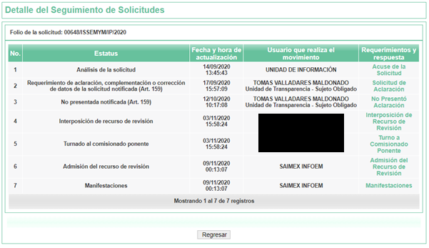

CUARTO. Del recurso de revisión.
Inconforme con la respuesta notificada por El Sujeto Obligado, El Recurrente interpuso el recurso de revisión, en fecha tres de noviembre de dos mil veinte, el cual fue registrado en el sistema electrónico con el expediente número 05155/INFOEM/IP/RR/2020, en el cual arguye, las siguientes manifestaciones:

- Acto Impugnado:
“No se me entrega la información solicitada" [Sic].

- Razones o Motivos de Inconformidad:
“Ingrese una solicitud en el SAIMEX, el día catorce de septiembre de 2020, para solicitar se proporcionará copia certificada de expediente clínico y radiológico de mi papá C. XXXXXXXXXXXXXXXXX fallecido en 01 de Septiembre de 2016, quien fue atendido en el Hospital Regional Toluca o en el Centro Médico Toluca, asimismo, en caso de que exista tal expediente y haya ingresado como paciente 06 requiero que se me informen bajo que diagnóstico médico fue ingresado y los costos que se generaron por la atención médica, lo cual requiero como prueba para iniciar un Juicio en materia Agraria. Posteriormente la unidad de Transparencia me requirió complementara mi solicitud de acceso a datos, debido a que no anexe el documento mediante el cual mi padre haya expresado su voluntad para que yo pudiera acceder a sus datos personales, es importante mencionar que no cuento con dicho documento. Sin embargo en el artículo 106, de la Ley de Acceso a Datos Personales del Estado de México se menciona que: “Tratándose de datos personales concernientes a personas fallecidas o de quienes haya sido declarada judicialmente su presunción de muerte, la persona que acredite tener un interés jurídico de conformidad con las leyes aplicables, podrá ejercer los derechos que le confiere el presente capítulo, siempre que el titular de los derechos hubiere expresado fehacientemente su voluntad en tal sentido, o que exista un mandato judicial para dicho efecto.”, así mismo, de acuerdo con el artículo 122, de la Ley antes citada, el cual menciona que “La interposición de un recurso de revisión de datos personales concernientes a personas fallecidas, podrá realizarla la persona que acredite tener un interés jurídico o legítimo”, por lo tanto, acredito tener un interés jurídico, tal y como se demuestra con los documentos que adjunte a la solicitud, los cuales son: mi Identificación oficial, acta de nacimiento y acta de defunción de mi papá el C. XXXXX XXXXXXXXXXXX y mi acta de nacimiento. Por lo anterior, solicito al ISSEMYM, que se me entregue copia certificada del expediente clínico y radiológico para dar continuidad a la demanda de juicio de nulidad de lista de sucesión a bienes del extinto XXXXXXXXXXXXXXXX por estar viciado en razón de no encontrarse mi fiando padre en condiciones físicas y mentales para realizar tal acto jurídico como lo pretendo acreditar con el diagnóstico médico que obre en el expediente clínico de mi padre y que se encuentra en esta Institución médica y que solicito mediante el presente ocurso y procedimiento por ser en extremo necesario en razón a que quien llevara a mi finado padre a realizar el depósito de la lista de sucesión en el Registro Agrario Nacional lo fue mi hermana XXXXXXXXXXXXXXXX aprovechándose del estado médico en el que se encontraba mi padre y que a partir de ello está tratando de despojar de sus bienes ejidales a mi señora madre XXXXXXXXXXXXXXXXX, por todo lo antes mencionado me veo en la imperiosa necesidad de tramitar lo conducente toda vez que el suscrito y mis hermanos así como de mi señora madre la C. XXXXXXXXXXXXXXXX, no contamos con dicho expediente clínico, siendo todo lo que solicito.” [Sic].

QUINTO. Del turno del recurso de revisión.
Medio de impugnación que le fue turnado a la Comisionada Zulema Martínez Sánchez, por medio del sistema electrónico en términos del arábigo 185, fracción I, de la Ley de Transparencia y Acceso a la información Pública del Estado de México y Municipios, del cual recayó acuerdo de admisión en fecha nueve de noviembre del año en curso, determinándose en él, un plazo de siete días para que las partes manifestaran lo que a su derecho corresponda en términos del numeral ya citado.

SEXTO. De la etapa de instrucción.
Así, una vez abierta la etapa de instrucción, en el sumario se observa que El Sujeto Obligado en fecha dieciocho y veintitrés de noviembre de dos mil veinte, presentó su informe justificado mediante los archivos electrónicos denominados “OFICIO CONCILIACIÓN 648 IP.pdf” y “INFORME JUSTIFICADO 648.IP.pdf”; por lo cual, se puso a la vista dicho informe justificado, para que en un término de tres días El Recurrente adujera manifestaciones; asimismo, se hace constar que la parte Recurrente fue omiso en presentar sus manifestaciones respecto al informe justificado remitido por el Sujeto Obligado; finalmente se advierte de las constancias que integran el presente expediente, que no existe prueba alguna que deba desahogarse, de conformidad con la siguiente imagen:

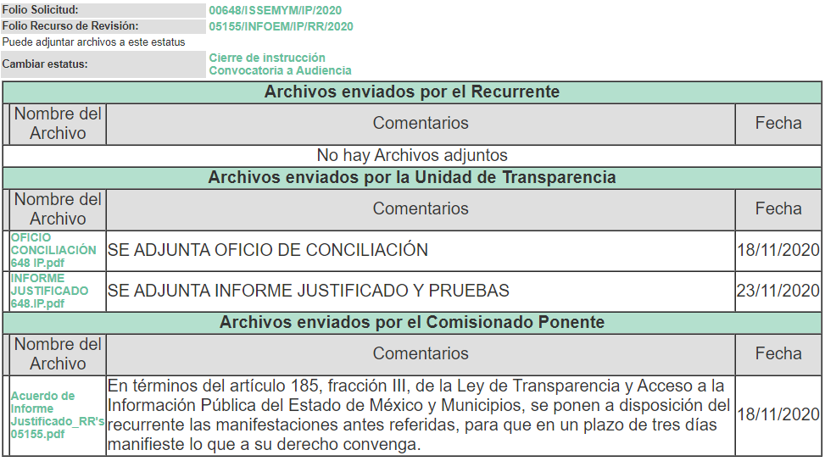

SÉPTIMO. Del Cierre de Instrucción.
Por lo cual, se decretó el cierre de instrucción mediante acuerdo de fecha veintisiete de noviembre de dos mil veinte, en términos del artículo 185, fracción VI, de la Ley de Transparencia y Acceso a la Información Pública del Estado de México y Municipios, iniciando el término legal para dictar resolución definitiva del asunto.

C O N S I D E R A N D O

PRIMERO. De la competencia.
Este Instituto de Transparencia, Acceso a la Información Pública y Protección de Datos Personales del Estado de México, es competente para conocer y resolver el presente recurso de revisión interpuesto por El Recurrente conforme a lo dispuesto en los artículos 6, apartado A, fracción IV, de la Constitución Política de los Estados Unidos Mexicanos, 5, párrafos vigésimo segundo, vigésimo tercero y vigésimo cuarto, fracción IV, de la Constitución Política del Estado Libre y Soberano de México, 1, 2 fracción II, 13, 29, 36 fracciones II y III, 176, 178, 179 fracción I, 181 párrafo tercero, 182, 185, 188 y 194, de la Ley de Transparencia y Acceso a la Información Pública del Estado de México y Municipios, 9 fracciones I, XXIV, 11 y 14 fracción I, del Reglamento Interior del Instituto de Transparencia, Acceso a la Información Pública y Protección de Datos Personales del Estado de México.

SEGUNDO. Sobre los alcances del recurso de revisión.
Anterior a todo debe destacarse que el recurso de revisión tiene el fin y alcance que señalan los numerales 176, 179, 181 párrafo cuarto, 194 y 195, y demás aplicables de la Ley de Transparencia y Acceso a la Información Pública del Estado de México y Municipios vigente y será analizado conforme a las actuaciones que obren en el expediente electrónico con la finalidad de reparar cualquier posible afectación al derecho de acceso a la información pública y garantizando el principio rector de máxima publicidad.

TERCERO. Del estudio de las causas de improcedencia y sobreseimiento.
Es menester resaltar que en el procedimiento de acceso a la información pública y de los medios de impugnación de la materia, se advierten diversos supuestos de procedibilidad que deben estudiarse con la finalidad de dar cumplimiento a los principios de legalidad y objetividad inmersos en el artículo 9, de Ley de Transparencia y Acceso a la Información Pública del Estado de México y Municipios, en correlación con la seguridad jurídica que debe generar lo actuado ante este Organismo garante.

Siendo una facultad legal entrar al estudio de las causas de improcedencia que hagan valer las partes o que se adviertan de oficio por este Resolutor; presupuestos procesales de inicio o trámite de un proceso que dotan de seguridad jurídica las resoluciones emitidas por este organismo colegiado, máxime que se trata de una figura procesal adoptada en la ley de la materia, la cual permite dilucidar alguna causal que impida el estudio y resolución de un asunto en su fondo, cuando una vez admitido el recurso de revisión se advierta una causa de improcedencia que permita sobreseerlo.

Estudio de causales de improcedencia que no son incompatibles con el derecho de acceso a la justicia, ya que éste no se coarta por regular causas de improcedencia y sobreseimiento con tales fines.

En primer término es necesario hacer alusión a las solicitudes de información ya que de ellas deriva por un lado al procedimiento de acceso a la información ante el sujeto obligado, y por otro lado la materia sobre la que versara el recurso de revisión ante este Órgano Garante; se resalta la innegable necesidad de interpretar el texto de las solicitudes, porque no se podría entender el derecho de acceso a la información sin la existencia de solicitudes de información a la luz de su interpretación ya que ésta es la fuente de la materia objeto de la transparencia específica en cada recurso de revisión; es decir, no podemos establecer una materia o un tema como objeto de derecho de acceso a la información, si de la solicitud no se entiende o no se precisan temas o materias objetivas; por ello es de notoria importancia el trabajo de interpretación que se le dé a las solicitudes de información, ya que el sujeto obligado puede considerar una circunstancia en particular diversa a la que el particular objetivamente requiere.
Ya que el planteamiento del problema es de toral importancia, a efecto de determinar la intención o voluntad del recurrente a la luz de la interpretación de las solicitudes de información, y que puede generar de forma objetiva y material el sujeto obligado que se relacione con esa intención, respecto del presente asunto se realiza a continuación.

La Ley de Transparencia de la entidad, en su artículo 192, contempla la figura jurídica del sobreseimiento, y específicamente en sus hipótesis inmersas en la fracción III, refieren que se sobreseerá el asunto cuando El Sujeto Obligado responsable del acto lo modifique o revoque de tal manera que el recurso de revisión quede sin materia o admitido el recurso de revisión, aparezca alguna causal de improcedencia en los términos de la presente Ley.

Bajo esa línea, con la finalidad de determinar si se modificó o revocó el acto u omisión del Sujeto Obligado, para el efecto de que quede sin materia el recurso de revisión, es necesario realizar una valoración de la información remitida en informe justificado y determinar si dicha consecuencia se subsume en el presupuesto procesal que establece la fracción III, del artículo 192, de la Ley de Transparencia y Acceso a la Información Pública del Estado de México y Municipios, a efecto de generar certeza jurídica sobre la satisfacción del derecho de acceso a la información accionado por el particular, sirviendo para tales efectos las siguientes líneas argumentativas.

Como señalamos en el antecedente PRIMERO; en fecha catorce de septiembre del año en curso, El Recurrente realizó la solicitud de acceso a la información con folio 00648/ISSEMYM/IP/2020, requiriendo lo siguiente:

- El expediente clínico de mi papá que fue atendido en el año 2014 en el centro médico Toluca o en el hospital pps de toluca, desconozco si fue atendido como derechohabiente o como paciente 06, por eso también requiero en caso de existir el expediente de los costos que se generaron.
Lo requiero para ofrecerlo como prueba en un juicio civil, en donde están representados los derechos de mi madre que no sabe leer y escribir y por eso la apoyo, mi padre se llama XXXXXXXXXXXXXX ya falleció, desconozco si tuviere clave issemym, lo requiero en copia certificada.

No obstante, como ya ha quedado establecido, el Sujeto Obligado requirió una aclaración al solicitante, con la finalidad de acreditar la identidad del titular y en su caso la identidad y personalidad con la que actúe el representante, de conformidad con en el artículo 106, de la Ley de Protección de Datos Personales en Posesión de Sujetos Obligados del Estado de México y Municipios, el cual indica lo siguiente:

“Legitimación para Ejercer los Derechos ARCO
Artículo 106. La recepción y trámite de las solicitudes para el ejercicio de los derechos ARCO, de portabilidad de los datos y limitación del tratamiento, se sujetará al procedimiento establecido en el presente Título y demás disposiciones que resulten aplicables en la materia.

Los titulares o sus representantes legales podrán solicitar a través de la Unidad de Transparencia, en términos de lo que establezca la presente Ley, que se les otorgue acceso, rectifique, cancele, o que haga efectivo su derecho de oposición, respecto de los datos personales que le conciernan y que obren en un sistema de datos personales y base de datos en posesión de los sujetos obligados.

Para el ejercicio de los derechos ARCO solicitados será necesario acreditar la identidad de titular y en su caso la identidad y personalidad con la que actúe el representante.

Tratándose de datos personales concernientes a personas fallecidas o de quienes haya sido declarada judicialmente su presunción de muerte, la persona que acredite tener un interés jurídico de conformidad con las leyes aplicables, podrá ejercer los derechos que le confiere el presente capítulo, siempre que el titular de los derechos hubiere expresado fehacientemente su voluntad en tal sentido, o que exista un mandato judicial para dicho efecto.

El titular podrá autorizar dentro de una cláusula del testamento a las personas que podrán ejercer sus derechos ARCO al momento del fallecimiento.

El ejercicio de los derechos ARCO por persona distinta a su titular o a su representante, será posible, excepcionalmente, en aquellos supuestos previstos por disposición legal, o en su caso, por mandato judicial.

En el ejercicio de los derechos ARCO de menores de edad o de personas que se encuentren en estado de interdicción o incapacidad de conformidad con las leyes civiles, se estará a las reglas de representación dispuestas en la misma legislación.”

No obstante lo anterior, el particular no desahogó el requerimiento solicitado por parte de la Unidad de Transparencia del Sujeto Obligado; por lo que, en fecha tres de noviembre del año en curso, el ahora Recurrente interpuso el presente recurso de revisión, argumentado como acto impugnado, lo siguiente “No se me entrega la información solicitada” (Sic).

Así que, en la etapa de manifestaciones, el Sujeto Obligado, mediante los archivos electrónicos denominados “OFICIO CONCILIACIÓN 648 IP.pdf” y “INFORME JUSTIFICADO 648.IP.pdf”, remitió su informe justificado, por el cual amplió y modificó su respuesta inicial, en los términos siguientes:

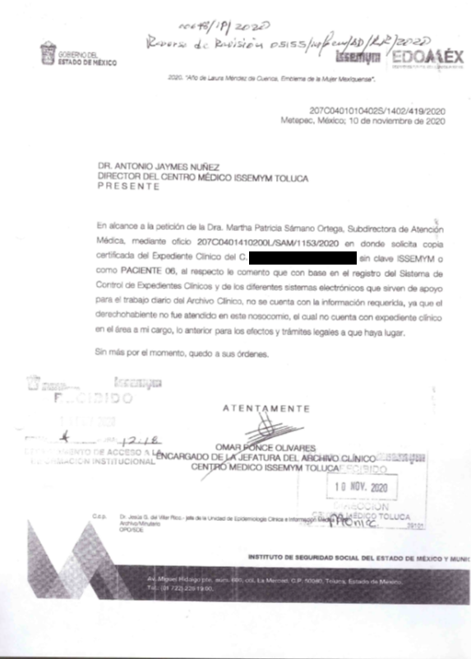
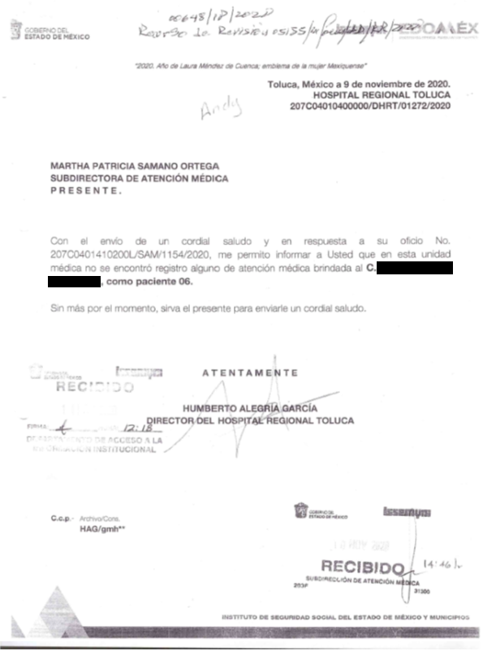
En este sentido, debe dejarse claro que al haber existido un pronunciamiento por parte del Sujeto Obligado, este Instituto no está facultado para manifestarse sobre la veracidad del mismo, pues no existe precepto legal alguno en la Ley de la materia que lo faculte para, vía recurso de revisión, pronunciarse al respecto. Sirve de apoyo a lo anterior, por analogía, el criterio 31-10 emitido por el entonces Instituto Federal de Acceso a la Información que a la letra dice:

“El Instituto Federal de Acceso a la Información y Protección de Datos no cuenta con facultades para pronunciarse respecto de la veracidad de los documentos proporcionados por los sujetos obligados. El Instituto Federal de Acceso a la Información y Protección de Datos es un órgano de la Administración Pública Federal con autonomía operativa, presupuestaria y de decisión, encargado de promover y difundir el ejercicio del derecho de acceso a la información; resolver sobre la negativa de las solicitudes de acceso a la información; y proteger los datos personales en poder de las dependencias y entidades. Sin embargo, no está facultado para pronunciarse sobre la veracidad de la información proporcionada por las autoridades en respuesta a las solicitudes de información que les presentan los particulares, en virtud de que en los artículos 49 y 50 de la Ley Federal de Transparencia y Acceso a la Información Pública Gubernamental no se prevé una causal que permita al Instituto Federal de Acceso a la Información y Protección de Datos conocer, vía recurso revisión, al respecto.”

Dicho lo anterior, no debe pasar por alto que el Sujeto Obligado dio puntual respuesta al requerimiento de información, haciéndolo en sentido negativo, es decir, informó que después de una búsqueda exhaustiva y razonable de los archivos que obran en la Coordinación de Servicios de Salud del Centro Médico Toluca y del Hospital Regional Toluca, comunicó que no era posible proporcionar el expediente clínico que arguye el Recurrente, toda vez que no obra en los archivos del ISSEMyM, es decir, la información no se generó, ni se tiene ningún antecedente que la persona inmersa en la solicitud de información número 00648/ISSEMYM/IP/2020, fuera atendida en el Instituto de Seguridad Social del Estado de México y Municipios.

En este contexto, nos encontramos ante la presencia de un hecho negativo, en virtud de que la información solicitada no puede fácticamente obrar en los archivos del Sujeto Obligado, ya que no puede probarse por ser lógica y materialmente imposible; asimismo, no se trata de un caso por el cual la negación del hecho implique la afirmación del mismo, simplemente se está ante una notoria y evidente inexistencia de la información solicitada.

Es conveniente, invocar la tesis con número de registro 267287 de la Sexta Época, Instancia: Segunda Sala, publicada en el Semanario Judicial de la Federación, Volumen LII, Tercera Parte, Materia Común, que indica lo siguiente:

“HECHOS NEGATIVOS, NO SON SUSCEPTIBLES DE DEMOSTRACION. Tratándose de un hecho negativo, el Juez no tiene por qué invocar prueba alguna de la que se desprenda, ya que es bien sabido que esta clase de hechos no son susceptibles de demostración.” (Sic)

Siendo además importante señalar que, dicha respuesta fue turnada al Servidor Público Habilitado correspondiente; situación, que se advierte de las documentales remitidas a través del Informe Justificado.

Asimismo, los Servidores Públicos Habilitados de la Jefatura del Archivo Clínico Centro Médico ISSEMyM Toluca y la Dirección del Hospital Regional Toluca, de conformidad con el Manual General de Organización del Instituto de Seguridad Social del Estado de México y Municipios, dichas Unidades Administrativas tienen las siguientes atribuciones:
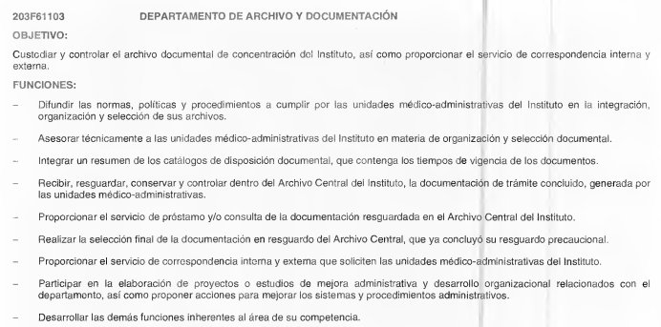
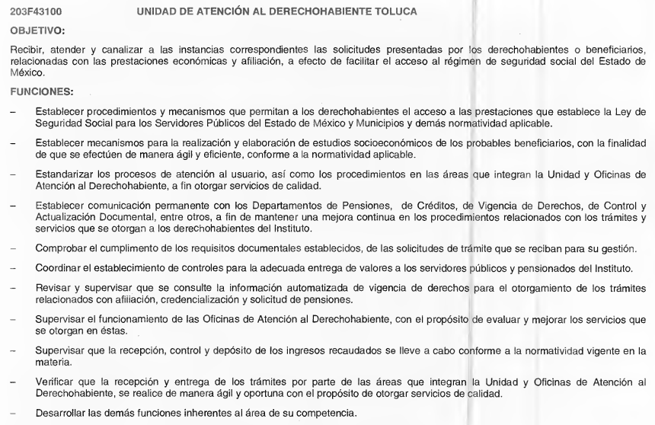

Por lo anterior, se desprende que en el Informe Justificado, los Servidores Públicos Habilitados del Archivo Clínico Centro Médico ISSEMyM Toluca y la Dirección del Hospital Regional Toluca, en el ámbito de sus atribuciones, se plasmó la respuesta a dicho requerimiento, resultando que la información solicitada por parte del particular, no obra en los archivos de dichas Unidades Administrativas.

Es de precisar que, aunque la solicitud de información y la respuesta estén dirigidas y atendidas por un Sujeto Obligado, lo cierto es que también tienen diversas Unidades Administrativas y cada área cuenta con un Servidor Público Habilitado, que es la persona encargada de apoyar, gestionar y entregar la información o datos personales que se ubiquen en la misma, a sus respectivas unidades de transparencia; respecto de las solicitudes presentadas y aportar en primera instancia el fundamento y motivación de la clasificación de la información al Titular de la Unidad de Transparencia de los Sujetos Obligados, lo anterior de conformidad con los artículos 3 fracción XXXIX, 58 y 59, de la Ley en la materia, que estipulan lo siguiente:

Artículo 3. Para los efectos de la presente Ley se entenderá por:
(…)
XXXIX. Servidor público habilitado: Persona encargada dentro de las diversas unidades administrativas o áreas del sujeto obligado, de apoyar, gestionar y entregar la información o datos personales que se ubiquen en la misma, a sus respectivas unidades de transparencia; respecto de las solicitudes presentadas y aportar en primera instancia el fundamento y motivación de la clasificación de la información;
(…)
Artículo 58. Los servidores públicos habilitados serán designados por el titular del sujeto obligado a propuesta del responsable de la Unidad de Transparencia.

Artículo 59. Los servidores públicos habilitados tendrán las funciones siguientes:
I. Localizar la información que le solicite la Unidad de Transparencia;
II. Proporcionar la información que obre en los archivos y que le sea solicitada por la Unidad de Transparencia;
III. Apoyar a la Unidad de Transparencia en lo que esta le solicite para el cumplimiento de sus funciones;
IV. Proporcionar a la Unidad de Transparencia, las modificaciones a la información pública de oficio que obre en su poder;
V. Integrar y presentar al responsable de la Unidad de Transparencia la propuesta de clasificación de información, la cual tendrá los fundamentos y argumentos en que se basa dicha propuesta;
VI. Verificar, una vez analizado el contenido de la información, que no se encuentre en los supuestos de información clasificada; y
VII. Dar cuenta a la Unidad de Transparencia del vencimiento de los plazos de reserva.

En otras palabras, cumplió con lo que para tal efecto dispone el artículo 162 de la Ley de Transparencia y Acceso a la Información Pública del Estado de México y Municipios, que índica:

“Artículo 162. Las unidades de transparencia deberán garantizar que las solicitudes se turnen a todas las Áreas competentes que cuenten con la información o deban tenerla de acuerdo a sus facultades, competencias y funciones, con el objeto de que realicen una búsqueda exhaustiva y razonable de la información solicitada.”

Aunado a lo que establece la Ley de Transparencia y Acceso a la Información Pública del Estado de México y Municipios que establece:

“Artículo 3. Para los efectos de la presente Ley se entenderá por:
XI. Documento: Los expedientes, reportes, estudios, actas, resoluciones, oficios, correspondencia, acuerdos, directivas, directrices, circulares, contratos, convenios, instructivos, notas, memorandos, estadísticas o bien, cualquier otro registro que documente el ejercicio de las facultades, funciones y competencias de los sujetos obligados, sus servidores públicos e integrantes, sin importar su fuente o fecha de elaboración. Los documentos podrán estar en cualquier medio, sea escrito, impreso, sonoro, visual, electrónico, informático u holográfico;

Artículo 4. El derecho humano de acceso a la información pública es la prerrogativa de las personas para buscar, difundir, investigar, recabar, recibir y solicitar información pública, sin necesidad de acreditar personalidad ni interés jurídico.

Toda la información generada, obtenida, adquirida, transformada, administrada o en posesión de los sujetos obligados es pública y accesible de manera permanente a cualquier persona, en los términos y condiciones que se establezcan en los tratados internacionales de los que el Estado mexicano sea parte, en la Ley General, la presente Ley y demás disposiciones de la materia, privilegiando el principio de máxima publicidad de la información. Solo podrá ser clasificada excepcionalmente como reservada temporalmente por razones de interés público, en los términos de las causas legítimas y estrictamente necesarias previstas por esta Ley.

Los sujetos obligados deben poner en práctica, políticas y programas de acceso a la información que se apeguen a criterios de publicidad, veracidad, oportunidad, precisión y suficiencia en beneficio de los solicitantes.

Artículo 12. Quienes generen, recopilen, administren, manejen, procesen, archiven o conserven información pública serán responsables de la misma en los términos de las disposiciones jurídicas aplicables.

Los sujetos obligados sólo proporcionarán la información pública que se les requiera y que obre en sus archivos y en el estado en que ésta se encuentre. La obligación de proporcionar información no comprende el procesamiento de la misma, ni el presentarla conforme al interés del solicitante; no estarán obligados a generarla, resumirla, efectuar cálculos o practicar investigaciones.” (sic)

En efecto, de los artículos mencionados, se desprende que la información pública es la contenida en los documentos que los Sujetos Obligados generan en ejercicio de sus atribuciones, siendo así que dichos documentos se constituyen por los expedientes, reportes, estudios, actas, resoluciones, oficios, correspondencia, acuerdos, directivas, directrices, circulares, contratos, convenios, instructivos, notas, memorandos, estadísticas o bien, cualquier otro registro que documente el ejercicio de las facultades, funciones y competencias de los Sujetos Obligados, sus servidores públicos e integrantes, sin importar su fuente o fecha de elaboración, siendo que dichos documentos pueden estar en cualquier medio, sea escrito, impreso, sonoro, visual, electrónico, informático u holográfico; y el derecho de acceso a la información es la facultad que tiene toda persona para acceder a la información pública generada o en poder de los Sujetos Obligados conforme a la Ley de la materia.

Así también, se dispone que toda la información generada, obtenida, adquirida, transformada, administrada o en posesión de los Sujetos Obligados es pública y accesible de manera permanente a cualquier persona, y que éstos sólo proporcionarán la información que generen en ejercicio de sus atribuciones, por lo que la obligación de proporcionar información no comprende el procesamiento de la misma, ni el presentarla conforme al interés del solicitante, por lo que los Sujetos Obligados no están constreñidos a generarla, resumirla, efectuar cálculos o practicar investigaciones.

En este contexto, el Sujeto Obligado no está obligado a generar documento ad hoc para para satisfacer el derecho de acceso, situación que no está permitida dentro de la materia de acceso a la información. Como apoyo a lo anterior, es aplicable el Criterio 03-17, emitido por el Instituto Nacional de Transparencia, Acceso a la Información y Protección de Datos Personales, que dice:

“No existe obligación de elaborar documentos ad hoc para atender las solicitudes de acceso a la información. Los artículos 129 de la Ley General de Transparencia y Acceso a la Información Pública y 130, párrafo cuarto, de la Ley Federal de Transparencia y Acceso a la Información Pública, señalan que los sujetos obligados deberán otorgar acceso a los documentos que se encuentren en sus archivos o que estén obligados a documentar, de acuerdo con sus facultades, competencias o funciones, conforme a las características físicas de la información o del lugar donde se encuentre. Por lo anterior, los sujetos obligados deben garantizar el derecho de acceso a la información del particular, proporcionando la información con la que cuentan en el formato en que la misma obre en sus archivos; sin necesidad de elaborar documentos ad hoc para atender las solicitudes de información.

Resoluciones:
• RRA 0050/16. Instituto Nacional para la Evaluación de la Educación. 13 julio de 2016. Por unanimidad. Comisionado Ponente: Francisco Javier Acuña Llamas.
• RRA 0310/16. Instituto Nacional de Transparencia, Acceso a la Información y Protección de Datos Personales. 10 de agosto de 2016. Por unanimidad. Comisionada Ponente. Areli Cano Guadiana.
• RRA 1889/16. Secretaría de Hacienda y Crédito Público. 05 de octubre de 2016. Por unanimidad. Comisionada Ponente. Ximena Puente de la Mora.”

Bajo ese contexto, se considera que con el pronunciamiento realizado por el Sujeto Obligado, manifestó en su Informe Justificado que realizó una búsqueda exhaustiva y razonable de la información solicitada y en conclusión, la información no podría obrar en los archivos del Sujeto Obligado si esta no fue generada.

En ese tenor, se tiene que el Sujeto Obligado no puede presentar la información solicitada por el Recurrente, toda vez que no existe, pues esta no ha sido generada, administrada o poseída en ejercicio de sus atribuciones. Por lo tanto resulta evidente que el Sujeto Obligado no generó, administró o poseyó dicha información y que su inexistencia constituye hechos negativos, por tanto, dicha información no puede fácticamente obrar en los archivos del Sujeto Obligado, ya que no puede probarse por ser lógica y materialmente imposible.

Hasta lo aquí expuesto, se concluye que El Sujeto Obligado satisfizo el derecho de acceso a la información mediante la respuesta primigenia y la modificación de la misma en su informe justificado, actualizándose la fracción III y V, del arábigo 192, de la Ley de Transparencia vigente en la entidad, por darse por satisfechos los elementos que integran dicha hipótesis, a saber:

- El primero de ellos es que el Sujeto Obligado responsable del acto lo modifique o revoque, lo que se demuestra con las documentales en el informe justificado de fecha dieciocho y veintitrés de noviembre de dos mil veinte, el cual deviene de la autoridad quien emitió el acto impugnado.

- Por lo que hace al segundo elemento inmerso en el numeral en comento, se requiere que el recurso de revisión se quede sin materia, lo cual se actualiza con las líneas argumentativas inmersas en el presente considerando, atendiendo a que la materia del recurso de revisión se hizo consistir en ampliar su respuesta primigenia, proporcionando nuevos elementos en el informe justificado; lo que se vio superado con las referencias electrónicas señaladas en el inciso anterior.

En conclusión, la ley de la materia establece en la fracción V, del artículo 192, de la Ley de Transparencia vigente en la entidad, que a la letra establecen:

“Artículo 192. El recurso será sobreseído, en todo o en parte, cuando una vez admitido, se actualicen alguno de los siguientes supuestos:

- El recurrente se desista expresamente del recurso;
- El recurrente fallezca o, tratándose de personas jurídicas colectivas, se disuelva;
- El sujeto obligado responsable del acto lo modifique o revoque de tal manera que el recurso de revisión quede sin materia;
- Admitido el recurso de revisión, aparezca alguna causal de improcedencia en los términos de la presente Ley; y
- Cuando por cualquier motivo quede sin materia el recurso.”

Por lo que hace a los requisitos de procedencia del sobreseimiento en términos del artículo 192, de la Ley de Transparencia estatal se establece lo siguiente:

- Mediante acuerdo de fecha nueve de noviembre de dos mil veinte, la Comisionada Zulema Martínez Sánchez, admitió a trámite el recurso de revisión que nos ocupa.

- Lo esgrimido por el particular dentro del recurso de revisión impugnado queda sin materia, toda vez que El Sujeto Obligado colmó el derecho de acceso a la información del Recurrente, ello al modificar su respuesta primigenia, mediante la información remitida en su informe justificado, en fecha dieciocho y veintitrés de dos mil veinte.

- El recurso 05155/INFOEM/IP/RR/2020, no actualiza ninguna hipótesis de las inmersas en el numeral 179, de la Ley en materia vigente en la entidad.

Es importante resaltar a manera de analogía que la Suprema Corte de Justicia de la Nación mediante el número 2 de la Serie Estudios Introductorios sobre el Juicio de Amparo relativo a LA IMPROCEDENCIA DE LA ACCIÓN DE AMPARO definió a la improcedencia del amparo como la institución jurídica procesal en la que, al actualizarse ciertas circunstancias previstas en la Constitución Federal, en la Ley de Amparo o en la Jurisprudencia, el órgano jurisdiccional se ve impedido para analizar y resolver el fondo del asunto y que la causa de improcedencia puede tenerse por acreditada desde el momento en que se presenta la demanda de amparo, lo que generará que la demanda sea desechada; o bien, después de admitida la demanda, lo que tendrá como consecuencia que se sobresea en el juicio.

En mérito de lo expuesto en líneas anteriores, resultan parcialmente procedentes los motivos de inconformidad que arguye El Recurrente en su medio de impugnación que fue materia de estudio, por ello con fundamento en el artículo 186, fracción I, en concordancia con el artículo 192, fracción V, de la Ley de Transparencia y Acceso a la Información Pública del Estado de México y Municipios, se SOBRESEE el recurso de revisión 05155/INFOEM/IP/RR/2020, que ha sido materia del presente fallo.

Por lo antes expuesto y fundado es de resolverse y,

SE RESUELVE

PRIMERO. Se SOBRESEE el recurso de revisión número 05155/INFOEM/IP/RR/2020, por quedarse sin materia en términos del Considerando TERCERO de la presente resolución.

SEGUNDO. NOTIFÍQUESE vía SAIMEX, la presente resolución al Titular de la Unidad de Transparencia del Sujeto Obligado.

TERCERO. NOTIFÍQUESE al Recurrente la presente resolución, y hágase de su conocimiento que en caso de que considere que le cause algún perjuicio la presente resolución, podrá promover el Juicio de Amparo en los términos de las leyes aplicables, de acuerdo a lo estipulado por el artículo 196, de la Ley de Transparencia y Acceso a la Información Pública del Estado de México y Municipios.

ASÍ LO RESUELVE, POR UNANIMIDAD DE VOTOS EL PLENO DEL INSTITUTO DE TRANSPARENCIA, ACCESO A LA INFORMACIÓN PÚBLICA Y PROTECCIÓN DE DATOS PERSONALES DEL ESTADO DE MÉXICO Y MUNICIPIOS, CONFORMADO POR LOS COMISIONADOS ZULEMA MARTÍNEZ SÁNCHEZ, EVA ABAID YAPUR, JOSÉ GUADALUPE LUNA HERNÁNDEZ, JAVIER MARTÍNEZ CRUZ Y LUIS GUSTAVO PARRA NORIEGA, EN LA TRIGÉSIMA SESIÓN ORDINARIA CELEBRADA EL NUEVE DE DICIEMBRE DE DOS MIL VEINTE, ANTE EL SECRETARIO TÉCNICO DEL PLENO, ALEXIS TAPIA RAMÍREZ.-------------------------------------------------------------------------------------------------- ------------------------------------------------------------------------------------------------------------------------------------------------------------------------------------------------------------------------------------------------------------------------------------------------------------------------------------------------------------------------------------------------------------------------------------------------------------------------------------------------------------------------------------------------------------------------------------------------------------------------------------------------------------------------------------------------------
Zulema Martínez Sánchez
Comisionada Presidenta
(Rúbrica).
Eva Abaid Yapur  Comisionada  (Rúbrica). | José Guadalupe Luna Hernández  Comisionado  (Rúbrica).
Javier Martínez Cruz  Comisionado  (Rúbrica). | Luis Gustavo Parra Noriega  Comisionado  (Rúbrica).
Alexis Tapia Ramírez
Secretario Técnico del Pleno
(Rúbrica).

Esta hoja corresponde a la resolución de fecha nueve de diciembre de dos mil veinte, emitida en el recurso de revisión 05155/INFOEM/IP/RR/2020.
ZMS/OSAM/jasm

IMPROCEDENCIA Y SOBRESEIMIENTO EN EL JUICIO DE AMPARO. LAS CAUSAS PREVISTAS EN LOS ARTÍCULOS 73 Y 74 DE LA LEY DE LA MATERIA, RESPECTIVAMENTE, NO SON INCOMPATIBLES CON EL ARTÍCULO 25.1 DE LA CONVENCIÓN AMERICANA SOBRE DERECHOS HUMANOS. Del examen de compatibilidad de los artículos 73 y 74 de la Ley de Amparo con el artículo 25.1 de la Convención Americana sobre Derechos Humanos no se advierte que el derecho interno desatienda los estándares que pretenden proteger los derechos humanos en dicho tratado, por regular causas de improcedencia y sobreseimiento que impiden abordar el estudio de fondo del asunto en el juicio de amparo, en virtud de que el propósito de condicionar el acceso a los tribunales para evitar un sobrecargo de casos sin mérito, es en sí legítimo, por lo que esa compatibilidad, en cuanto a los requisitos para la admisibilidad de los recursos dependerá, en principio, de los siguientes criterios: no pueden ser irracionales ni de tal naturaleza que despojen al derecho de su esencia, ni discriminatorios y, en el caso, la razonabilidad de esas causas se justifica por la viabilidad de que una eventual sentencia concesoria tenga un ámbito de protección concreto y no entre en conflicto con el orden jurídico, no son de tal naturaleza que despojen al derecho de su esencia ni tampoco son discriminatorias, pues no existe alguna condicionante para su aplicabilidad, en función de cuestiones personales o particulares del quejoso. Por tanto, las indicadas causas de improcedencia y sobreseimiento no son incompatibles con el citado precepto 25.1, pues no impiden decidir sencilla, rápida y efectivamente sobre los derechos fundamentales reclamados como violados dentro del juicio de garantías.

